МЭРИЯ ГОРОДА НОВОСИБИРСКА

ПОСТАНОВЛЕНИЕ

От 04.12.2017 № 5380

О назначении публичных слушаний по проекту постановления мэрии города Новосибирска «О проекте межевания территории квартала 222.01.08.01 в границах проекта планировки территории жилого района «ОбьГЭС» в Советском районе»

В целях выявления и учета мнения и интересов жителей города Новосибирска по проекту постановления мэрии города Новосибирска «О проекте межевания территории квартала 222.01.08.01 в границах проекта планировки территории жилого района «ОбьГЭС» в Советском районе», в соответствии с Градостроительным кодексом Российской Федерации, Федеральным законом от 06.10.2003 № 131-ФЗ «Об общих принципах организации местного самоуправления в Российской Федерации», решением городского Совета Новосибирска от 25.04.2007 № 562 «О Положении о публичных слушаниях в городе Новосибирске», постановлениями мэрии города Новосибирска от 26.11.2014 № 10301 «Об утверждении проекта планировки территории жилого района «ОбьГЭС» в Советском районе», от 27.12.2016 № 6034 «О подготовке проекта межевания территории квартала 222.01.08.01 в границах проекта планировки территории жилого района «ОбьГЭС» в Советском районе», руководствуясь Уставом города Новосибирска, ПОСТАНОВЛЯЮ:
1. Назначить публичные слушания по проекту постановления мэрии города Новосибирска «О проекте межевания территории квартала 222.01.08.01 в границах проекта планировки территории жилого района «ОбьГЭС» в Советском районе» (приложение).
2. Провести 22.12.2017 в 11.00 час. публичные слушания по адресу: Российская Федерация, Новосибирская область, город Новосибирск, Красный проспект, 50, каб. 230.
3. Создать организационный комитет по подготовке и проведению публичных слушаний (далее – организационный комитет) в следующем составе:
Бакулова Екатерина Ивановна | − | начальник отдела градостроительной подготовки территорий Главного управления архитектуры и градостроительства мэрии города Новосибирска;

Галимова Ольга Лингвинстоновна | − | начальник отдела планировки территории города Главного управления архитектуры и градостроительства мэрии города Новосибирска;
Демченко Татьяна Юрьевна | − | консультант отдела градостроительной подготовки территорий Главного управления архитектуры и градостроительства мэрии города Новосибирска;
Игнатьева Антонида Ивановна | – | заместитель начальника Главного управления архитектуры и градостроительства мэрии города Новосибирска;
Колеснева Екатерина Анатольевна | – | главный специалист отдела застройки городских территорий Главного управления архитектуры и градостроительства мэрии города Новосибирска;
Кухарева Татьяна Владимировна | – | ведущий специалист отдела градостроительной подготовки территорий Главного управления архитектуры и градостроительства мэрии города Новосибирска;
Оленников Дмитрий Михайлович | − | глава администрации Советского района города Новосибирска;
Позднякова Елена Викторовна | − | заместитель начальника Главного управления архитектуры и градостроительства мэрии города Новосибирска;
Столбов Виталий Николаевич | – | начальник Главного управления архитектуры и градостроительства мэрии города Новосибирска;
Тимонов Виктор Александрович | − | заместитель начальника департамента строительства и архитектуры мэрии города Новосибирска – главный архитектор города.
4. Определить местонахождение организационного комитета по адресу: Российская Федерация, Новосибирская область, город Новосибирск, Красный проспект, 50, каб. 410, почтовый индекс: 630091, адрес электронной почты: TDemchenko@admnsk.ru, контактный телефон: 227-50-58.
5. Предложить жителям города Новосибирска не позднее пяти дней до даты проведения публичных слушаний направить в организационный комитет свои предложения по вынесенному на публичные слушания проекту постановления мэрии города Новосибирска «О проекте межевания территории квартала 222.01.08.01 в границах проекта планировки территории жилого района «ОбьГЭС» в Советском районе». Предложения по проекту, вынесенному на публичные слушания, могут быть представлены в организационный комитет по истечении указанного срока, но не позднее трех дней со дня проведения публичных слушаний, указанные предложения не подлежат анализу экспертами, но могут быть учтены при доработке проекта.
6. Организационному комитету организовать мероприятия, предусмотренные частью 5 статьи 28 Градостроительного кодекса Российской Федерации, для доведения до жителей города информации о проекте межевания территории квартала 222.01.08.01 в границах проекта планировки территории жилого района «ОбьГЭС» в Советском районе.
7. Возложить на Тимонова Виктора Александровича, заместителя начальника департамента строительства и архитектуры мэрии города Новосибирска − главного архитектора города, ответственность за организацию и проведение первого заседания организационного комитета.
8. Департаменту строительства и архитектуры мэрии города Новосибирска разместить постановление и информационное сообщение о проведении публичных слушаний на официальном сайте города Новосибирска в информационно-телекоммуникационной сети «Интернет».
9. Департаменту информационной политики мэрии города Новосибирска обеспечить опубликование постановления и информационного сообщения о проведении публичных слушаний.
10. Контроль за исполнением постановления возложить на заместителя мэра города Новосибирска – начальника департамента строительства и архитектуры мэрии города Новосибирска.
Мэр города Новосибирска | А. Е. Локоть

Демченко
2275058
ГУАиГ

Приложение

к постановлению мэрии

города Новосибирска
от 04.12.2017 № 5380

Проект постановления мэрии

города Новосибирска

О проекте межевания территории квартала 222.01.08.01 в границах проекта планировки территории жилого района «ОбьГЭС» в Советском районе

В целях определения местоположения границ образуемых и изменяемых земельных участков, с учетом протокола публичных слушаний и заключения о результатах публичных слушаний, в соответствии с Градостроительным кодексом Российской Федерации, решением Совета депутатов города Новосибирска от 21.05.2008 № 966 «О Порядке подготовки документации по планировке территории города Новосибирска», постановлением мэрии города Новосибирска от 26.11.2014 № 10301 «Об утверждении проекта планировки территории жилого района «ОбьГЭС» в Советском районе», руководствуясь Уставом города Новосибирска, ПОСТАНОВЛЯЮ:
1. Утвердить проект межевания территории квартала 222.01.08.01 в границах проекта планировки территории жилого района «ОбьГЭС» в Советском районе (приложение).
2. Департаменту строительства и архитектуры мэрии города Новосибирска разместить постановление на официальном сайте города Новосибирска в информационно-телекоммуникационной сети «Интернет».
3. Департаменту информационной политики мэрии города Новосибирска в течение семи дней со дня издания постановления обеспечить опубликование постановления.
4. Контроль за исполнением постановления возложить на заместителя мэра города Новосибирска – начальника департамента строительства и архитектуры мэрии города Новосибирска.
Мэр города Новосибирска | А. Е. Локоть

Демченко
2275058
ГУАиГ
Приложение
к постановлению мэрии
города Новосибирска
от ___________ № _______

ПРОЕКТ
межевания территории квартала 222.01.08.01 в границах проекта
планировки территории жилого района «ОбьГЭС»
в Советском районе

Чертеж межевания территории (приложение).
____________

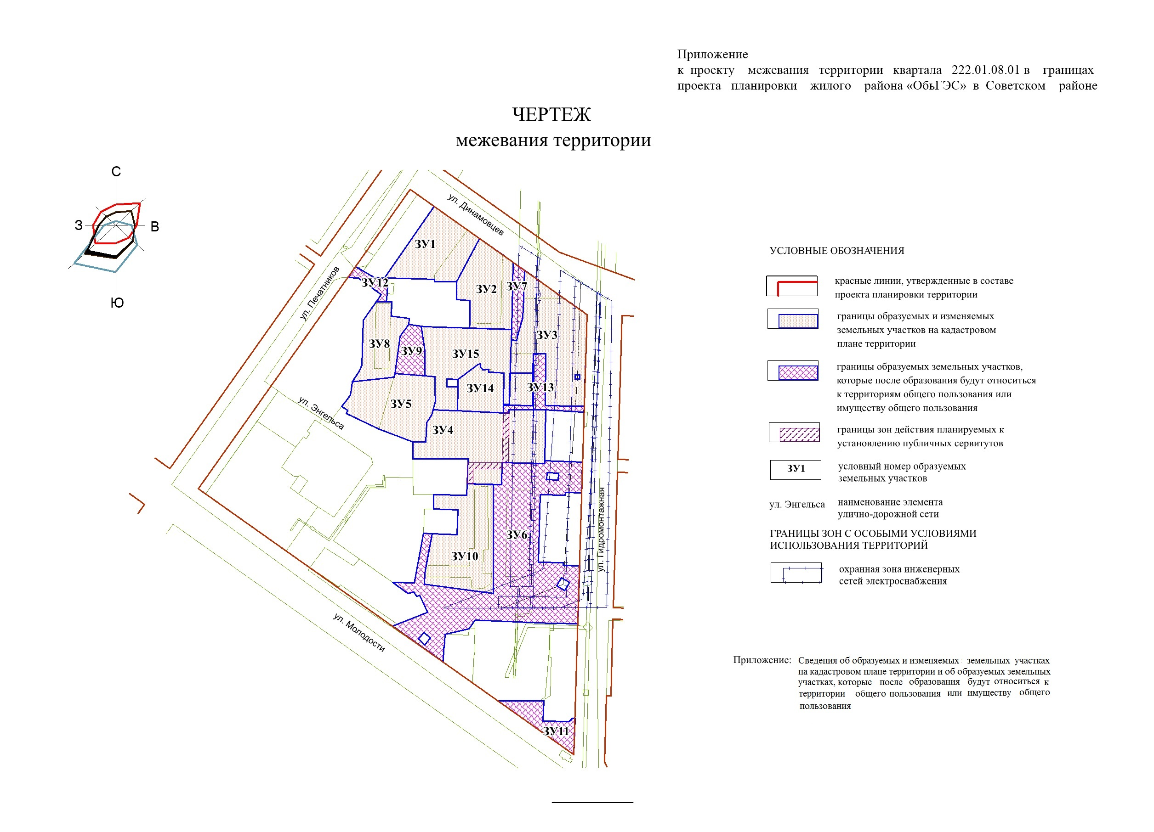
Приложение 1
к чертежу межевания территории

СВЕДЕНИЯ
об образуемых и изменяемых земельных участках на кадастровом плане территории и об образуемых земельных участках,
которые после образования будут относиться к территории общего пользования
или имуществу общего пользования

Условный номер  земельного участка на чертеже | Учетный  номер  кадастрового квартала | Вид разрешенного использования  образуемых земельных участков  в соответствии с проектом  планировки территории | Площадь  образуемых и  изменяемых  земельных участков и их частей, га | Адрес земельного участка

1 | 2 | 3 | 4 | 5
ЗУ 1 | 54:35:091895 | Многоэтажная жилая застройка (высотная застройка) | 0,5215 | Российская Федерация, Новосибирская область, город Новосибирск, ул. Печатников, 12
ЗУ 2 | 54:35:091895 | Многоэтажная жилая застройка (высотная застройка) | 0,4921 | Российская Федерация, Новосибирская область, город Новосибирск, ул. Печатников, 12а
ЗУ 3 | 54:35:091895 | Магазины | 0,8609 | Российская Федерация, Новосибирская область, город Новосибирск, ул. Гидромонтажная, 53
ЗУ 4 | 54:35:091895 | Здравоохранение | 0,9041 | Российская Федерация, Новосибирская область, город Новосибирск, ул. Энгельса, 20
ЗУ 5 | 54:35:091895 | Образование и просвещение | 0,5885 | Российская Федерация, Новосибирская область, город Новосибирск, ул. Энгельса, 24
ЗУ 6 | 54:35:091895 | Земельные участки (территории) общего пользования | 1,9612 | Российская Федерация, Новосибирская область, город Новосибирск, ул. Молодости, 24а
ЗУ 7 | 54:35:091895 | Земельные участки (территории) общего пользования | 0,1008 | Российская Федерация, Новосибирская область, город Новосибирск, ул. Гидромонтажная, 53б
ЗУ 8 | 54:35:091895 | Среднеэтажная жилая застройка | 0,3506 | Российская Федерация, Новосибирская область, город Новосибирск, ул. Печатников, 8
ЗУ 9 | 54:35:091895 | Земельные участки (территории) общего пользования | 0,1594 | Российская Федерация, Новосибирская область, город Новосибирск, ул. Печатников, 8а
ЗУ 10 | 54:35:091895 | Многоэтажная жилая застройка (высотная застройка) | 0,7379 | Российская Федерация, Новосибирская область, город Новосибирск, ул. Молодости, 24
ЗУ 11 | 54:35:091895 | Земельные участки (территории) общего пользования | 0,1867 | Российская Федерация, Новосибирская область, город Новосибирск, ул. Молодости, 25б
ЗУ 12 | 54:35:091895 | Земельные участки (территории) общего пользования | 0,0663 | Российская Федерация, Новосибирская область, город Новосибирск, ул. Печатников, 6а
ЗУ 13 | 54:35:091895 | Земельные участки (территории) общего пользования | 0,1378 | Российская Федерация, Новосибирская область, город Новосибирск, ул. Гидромонтажная, 53а
ЗУ 14 | 54:35:091895 | Спорт | 0,3423 | Российская Федерация, Новосибирская область, город Новосибирск, ул. Энгельса, 14/1
ЗУ 15 | 54:35:091895 | Многоэтажная жилая застройка (высотная застройка), гостиницы | 0,6272 | Российская Федерация, Новосибирская область, город Новосибирск, ул. Энгельса, 14
____________

